|  |  |
| --- | --- |
|  |  |

29. mai 2017

Mál: 17/00497-2

Viðgjørt: HH

**(Uppskot til)**

**Kunngerð**

**um**

**sigling undir Nólsoy, Skúvoy og Mykinesi**

Við heimild í § 20 og § 45 í løgtingslóg nr. 59 frá 17. mai 2005 um verju av havumhvørvinum, við seinni broytingum, hevur landsstýrismaðurin fyrisett:

*Gildisøki*

**§ 1.** Kunngerðin ásetir reglur um sigling kring Nólsoy, Skúvoy, Mykines og Mykineshólm, sum eru útnevnd Ramsar øki sambært Ramsar-sáttmálanum, ið Føroyar hava tikið undir við.

*Treytir fyri sigling*

**§ 2.** Bannað er at sigla skjótari enn 5 fjórðingar um tíman nærri enn 500 metrar úr landi á teimum økjum kring Nólsoy, Skúvoy, Mykines og Mykineshólm, sum eru tilskilað í fylgiskjali til kunngerðina. Forboðið er galdandi í tíðarskeiðinum 1. mai til 15. august.

*Stk. 2*. Í tíðarskeiðinum 1. mai til 15. august er bannað at sigla við vatnskutarum nærri enn 500 metrar úr landi kring Nólsoy, Skúvoy, Mykinesi og Mykineshólm.

**§ 3.** Ásetingarnar í § 2, stk. 1 eru ikki galdandi fyri skip í fastari rutusigling til Nólsoyar, Skúvoyar og Mykinesar.

*Stk. 2.* Ásetingarnar í § 2 eru ikki galdandi í førum, tá neyðugt er at bjarga lív ella tryggja trygdina umborð á skipum og bátum o.t.

*Revsing og gildiskoma*

**§ 4.** Er harðari revsing ikki ásett sambært aðrari lóggávu, verður tann, sum brýtur ásetingarnar í § 2, revsaður við bót.

*Stk. 2.* Er brotið framt av partafelag, lutafelag, smápartafelag ella líknandi, kann felagið sjálvt verða lagt undir sektarábyrgd. 

**§ 5.** Henda kunngerð kemur í gildi dagin eftir, at hon er kunngjørd.

Heilsu- og innlendismálaráðið, x. xxxx 2017

**Sirið Stenberg (sign.)**

Landsstýrismaður

**Fylgiskjal**

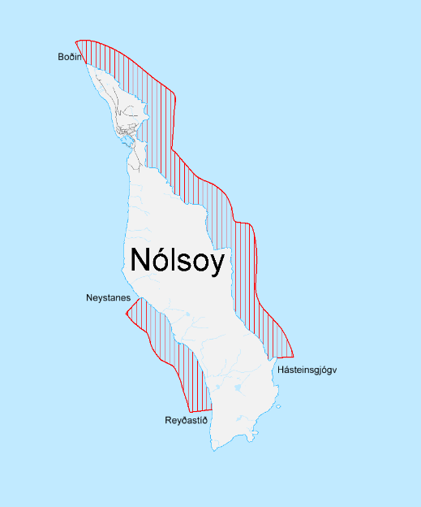Leiðir, har siglast skal við avmarkaðari ferð kring Nólsoy, Skúvoy, Mykines og Mykineshólm sambært § 2.

**Nólsoy**

Á eystursíðuni millum Boðan og Hásteinsgjógv

Á vestursíðuni millum Neystanes og Reyðastíð

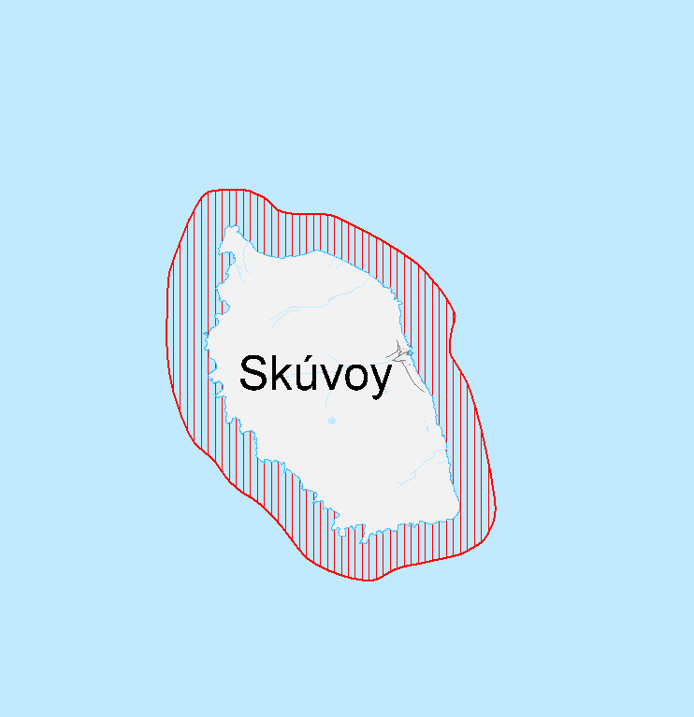**Skúvoy**

Kring alla oynna

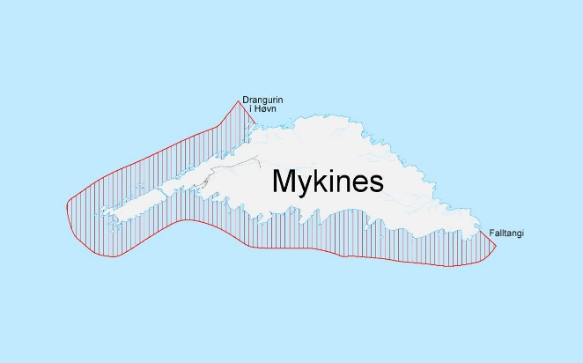**Mykines og Mykineshólmur**

Á allari suðursíðuni

Á norðursíðuni eystur til Drangin í Høvn